Министерство науки и высшего образования Российской Федерации Федеральное государственное автономное образовательное учреждение высшего образования

**«Пермский национальный исследовательский политехнический университет»**

Электротехнический факультет

Кафедра «Информационные технологии и автоматизированные системы» направление подготовки: 09.03.04 – «Программная инженерия»

**Лабораторная работа №10.**

**«Динамические массивы»**

Выполнил студент гр. РИС-24-1б

Чижов Денис Николаевич

Проверил:

Доц. Каф. ИТАС 

Ольга Андреевна Полякова

(оценка) (подпись)

(дата)

г. Пермь, 2025

**Задача:**

Сформировать массив строк. Удалить из него одинаковые строки. Сформировать массив строк. Удалить из него К последних строк.

**Анализ и визуализация:**

Вводим количество элементов массива, создаётся массив строк, вводим элементы массива с клавиатуры. Затем программа проверит массив на повторяющиеся элементы массива и удалит их, и выводится массив. Затем создаётся новый массив, в котором мы вводим количество элементов и их значение. Затем вводим значение k и

**Блок-схема:**

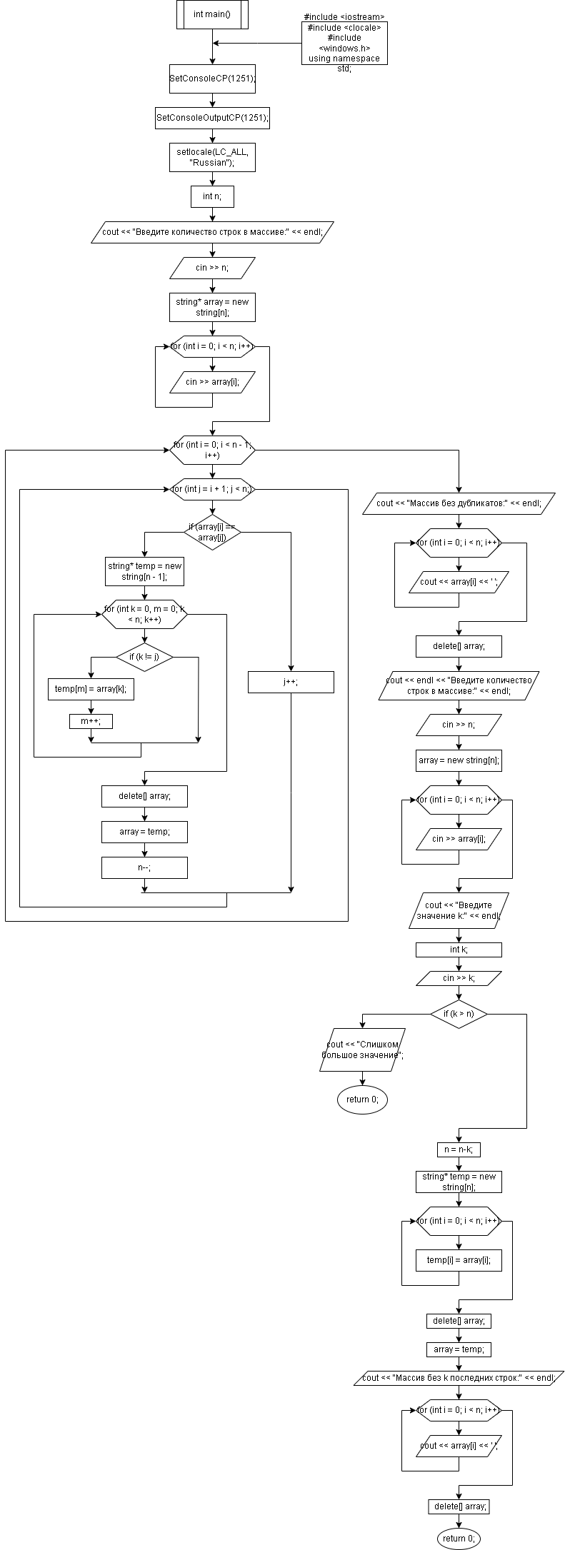

**Код:**

#include <iostream>

#include <clocale>

#include <windows.h>

using namespace std;

int main()

{

SetConsoleCP(1251); // Кодировка ввода Windows-1251

SetConsoleOutputCP(1251); // Кодировка вывода Windows-1251

setlocale(LC_ALL, "Russian");

int n;

cout << "Введите количество строк в массиве:" << endl;

cin >> n;

string* array = new string[n]; // Выделяем память для массива строк

// Ввод строк

for (int i = 0; i < n; i++)

{

cin >> array[i];

}

// Удаление дубликатов

for (int i = 0; i < n - 1; i++)

{

for (int j = i + 1; j < n;) // j++ только если НЕ удаляем элемент

{

if (array[i] == array[j])

{

// Создаем новый массив на 1 элемент меньше

string* temp = new string[n - 1];

// Копируем элементы, исключая дубликат

for (int k = 0, m = 0; k < n; k++)

{

if (k != j) // Пропускаем дубликат

{

temp[m] = array[k];

m++;

}

}

delete[] array; // Освобождаем старую память

array = temp; // Указываем на новый массив

n--; // Уменьшаем размер массива

// Не увеличиваем j, так как удалённый элемент сместил последующие влево

}

else

{

j++; // Увеличиваем только если элемент не удалён

}

}

}

// Вывод массива без дубликатов

cout << "Массив без дубликатов:" << endl;

for (int i = 0; i < n; i++)

{

cout << array[i] << ' ';

}

delete[] array; // Освобождаем память перед выходом

cout << endl << "Введите количество строк в массиве:" << endl;

cin >> n;

array = new string[n]; // Выделяем память для массива строк

for (int i = 0; i < n; i++)

{

cin >> array[i];

}

cout << "Введите значение k:" << endl;

int k;

cin >> k;

if (k > n)

{

cout << "Слишком большое значение";

return 0;

}

n = n-k;

string* temp = new string[n];

for (int i = 0; i < n; i++)

{

temp[i] = array[i];

}

delete[] array;

array = temp;

cout << "Массив без k последних строк:" << endl;

for (int i = 0; i < n; i++)

{

cout << array[i] << ' ';

}

delete[] array;

return 0;

}**Вывод:**

Программа работает. Задача решена.